Установка интерфейса iTCPXML.dll

- Операции на менеджерской.

  - Добавить в Кассовый Сервер устройство “XML Interface For Windows”, в свойствах устройства задать порт.

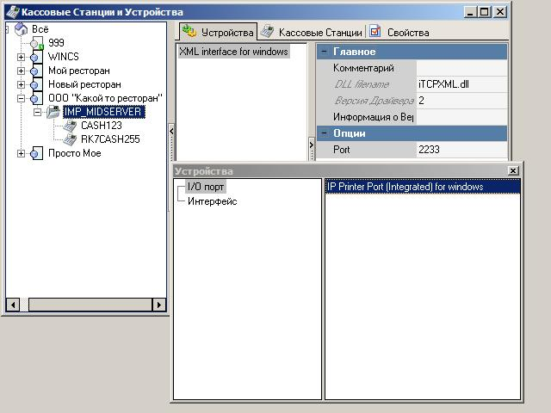

  - В справочнике “Интерфейсы” добавить элемент, указать название (например, “iTCPXML”), выбрать предустановленное название DLL (), сделать его активным.

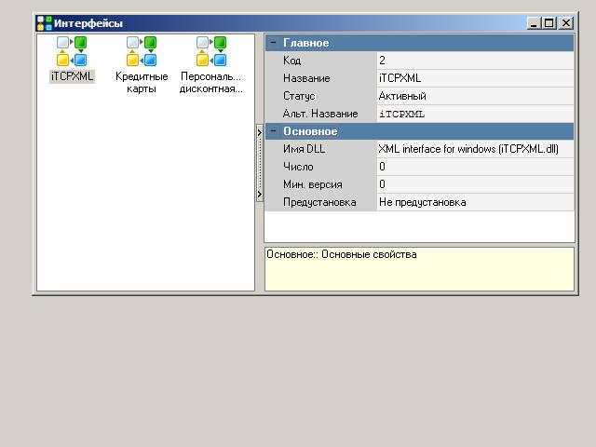

- Операции на кассовом сервере.

  - Поместить файл iTCPXML.dll в каталог с Кассовым Серверм (либо скопировав его туда, либо запустив preload.exe для кассового сервера – это будет выполнено автоматически, если настроено обновление Кассового Сервера).

  - Убедиться, что после зугрузки на закладке “Интерфейсы” Кассового Сервера появилась библиотка iTCPXML.DLL (в противном случае следует анализировать лог файл).

